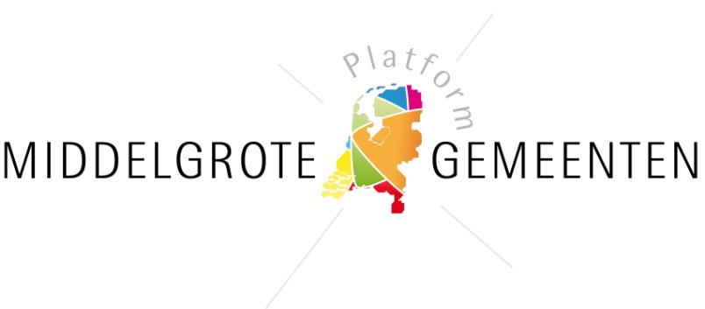

Format good practice

**Algemeen**

Naam good practice: **Veluwegames**

Gemeente: Gemeente Harderwijk/Noord-Veluwe

Contactpersoon: Bert van Putten

Email contactpersoon*: b.vanputten@harderwijk.nl

Telefoon contactpersoon*: 06-13194494

Geef aan welke van de volgende woorden van toepassing zijn op de casus: dichtbij, innovatief, flexibel, efficiënt, verbindend.

**Beschrijving (totaal max 550 woorden)**

*Wat is het project/proces/casus? (wie, wat, waar, wanneer, waarom, hoe) (max 200 woorden)*

Een beweeg/sportdag voor kwetsbare mensen vorm en inhoud gegeven door (ex-)MZ-cliënten, in nauwe samenwerking met het maatschappelijk middenveld/vrijwilligers. Een groot deel van de deelnemers is Maatschappelijke Zorg-cliënt. In 2012 voor de eerste keer georganiseerd (ong. 80 deelnemers) en in 2013 tweede keer (ong. 130 deelnemers).

De beweeg/sportdag kent 16 verschillende beweeg ingrediënten. Dit zijn clinics op het gebied van bijvoorbeeld kanoën, voetbal, badminton, duiken, jeu-des-boules en vechtsport. Dit alles wordt bij de voetbalclub georganiseerd met in de directe nabijheid sportzalen, fitness, zwembad en jeu de boules banen. Na de gezamenlijke warming-up kan iedereen twee rondes gaan bewegen/sporten. Tussendoor is een gezamenlijke lunch georganiseerd. MZ-cliënten, die normaal gesproken niet/nauwelijks in beweging zijn, worden gestimuleerd te ‘proeven’ aan een sport. De aanwezigheid van regionale sportclubs zorgt voor een drempelverlagend vervolg op deze dag. De stap naar een sport wordt vergemakkelijkt en de drempel om MZ-cliënten in de vereniging op te nemen wordt ook lager.

*Wat maakt het project/proces/casus een good practice? (max 200 woorden)*

De kracht van de Veluwe Games is dat de organisatie in handen is van (ex-)MZ-cliënten. Daarmee is de Veluwe Games van de doelgroep zelf. Deze groep mensen wordt in de voorbereiding en uitvoering ondersteund door een aantal professionals. Daarnaast is het bijzonder dat er een fantastische samenwerking ontstaat met sportverenigingen, vrijwilligers, woningcorporaties, zorginstellingen en studenten van ROC Landstede, waarmee een prachtig divers programma wordt neergezet. Dit alles bijna zonder budget!!

De betrokkenheid en energie van organisatoren en deelnemers zorgen voor nieuwe ervaringen voor deelnemers en professionals. In Harderwijk/Noord-Veluwe (en ver daarbuiten) is de Veluwegames een vliegwiel gebleken voor gekanteld denken: Kansen in plaats van problemen, eigen kracht in plaats van zwakte en samenwerking in plaats van zelf. (?)

Het maatschappelijk effect is groot gebleken op verschillende niveaus: deelnemers hebben een prachtige dag in een totaal andere situatie dan gewoonlijk. Het is organisatie overstijgend. Cliënten worden als sporter/deelnemer benaderd. Voor een aantal deelnemers is het een begin voor blijvend bewegen. Zorgorganisaties ontdekken mogelijkheden bij hun cliënten. (Bijna) zonder geld kan je ook iets voor elkaar krijgen. Vrijwilligers bereiken andere resultaten (en hebben ander netwerk) dan professionals en het meest belangrijke….met elkaar (het totaal aan betrokkenen) in (nieuwe) beweging komen zorgt voor energie!

*Wat zijn de lessen/is de toepasbaarheid voor andere gemeenten (max 75 woorden)*

Organiseren vanuit en met de praktijk vraagt om durf en loslaten en lange adem (om kunnen gaan met weerstanden). Niet het (project)plan is leidend maar de praktijk en de kansen die zich daar voor doen. Netwerken, verbinden en durven loslaten zijn kerncompetenties die hierbij nodig zijn. Stap-voor-stap door ontwikkelen vanuit de praktijk is een methodiek, geen te kopiëren trucje.

Het besef dat met deze visie, de juiste mensen en een concept zoveel energie vrij gemaakt kan worden is een uitdaging waarwij iedereen voor willen uitnodigen.

*Samenvatting (wie, wat, waar, wanneer, waarom, hoe m.b.t. gehele beschrijving) (max 100 woorden)*

De Veluwegames is veel meer dan een beweeg/sportdag voor kwetsbare mensen. Het brengt (zorg)organisaties, hulpverleners, verenigingen, vrijwilligers, sportopleiding *en* kwetsbare mensen in beweging: letterlijk maar zeker ook in het denken en doen! Tevens biedt het kansen om activiteiten bij aan te haken zoals in 2013 de fotowedstrijd (+ expositie), gezonde voeding, gezondheidstips, ……..

Voor verdere informatie……...zie website [www.veluwegames.nl](http://www.veluwegames.nl) (gemaakt door vrijwilliger) met daarop verschillendefilmpjes van deVeluwegames.

**Aanvullend\***

Filmpjes te zien op:

<http://www.youtube.com/watch?v=38-u6OwAnLE> (film 2012 door Filmschool Iriszorg)

<http://www.youtube.com/watch?v=dCCVGpA4ZUg> (film 2013 door Frits Sparnaaij)

<http://www.youtube.com/watch?v=ae1dQ_3Tygk> (Promo filmpje 2013 door Frits Sparnaaij

*Foto’s van het project*………zie bijlagen*

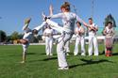 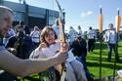 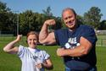

Drie foto`s van prijswinnaars van de fotowedstrijd voor kwetsbare mensen die tijdens de Veluwegames is georganiseerd en begeleidt door Ronald Bonestroo (de Telegraaf)

*Quote betrokken deelnemer, cliënt, inwoners, ondernemers, etc. + naam + foto* (max 25 woorden)*

* Deelnemer/cliënt: “Ik vind dit hartstikke goed, omdat het mensen bij elkaar brengt. Voor velen is het anders niet te betalen. Ik zou even komen kijken, maar doe gewoon mee.”
* Deelnemer/cliënt: “Ik kreeg het wat benauwd, maar ik heb wel een beetje meegedaan. Het was leerzaam en leuk. Ik ziet er aan te denken om weer aan sprot te gaan doen.”
* Deelnemer/cliënt: “Ik heb geleerd dat ik het kan”.
* Deelnemer/cliënt: “Ik ben vandaag in het paradijs, zo lijkt het”.
* Vrijwillig Sportbegeleider: “Het is leuk om deze mensen enthousiast te maken om te sporten. Ze hadden geen last van koudwatervrees en sprongen er zo in. Ze waren heel enthousiast allemaal.”
* Organisator: “De Veluwe Games hebben mij ook geholpen om me als mens geaccepteerd te voelen”.
* Locatieleider zorginstelling: “Een van onze cliënten heeft nooit verder gelopen dan naar de koelkast. Hier deed hij mee met jeu de boules. Hij vindt het zo leuk dat hij een jeu de boules baan op onze locatie wil. Dat gaan we doen!”

*Quote bestuurder + naam bestuurder + foto bestuurder* (max 25 woorden)*

* Wethouder Pieter den Besten, wethouder Harderwijk: “Je hebt goede en mindere spelers, maar zij horen allemaal bij het team. Dat geldt ook voor de maatschappij, waar iedereen deel van is. Het is belangrijk om kwetsbare mensen zelfvertrouwen op te laten bouwen en doelen te stellen, hoe klein ze ook zijn. Dat zorgt voor zingeving in het leven. We willen ook de omgeving laten zien dat kwetsbare mensen er bij horen. Maar dit moet geen incidentele dag zijn; het moet tot de dagelijks praktijk gaan horen.”

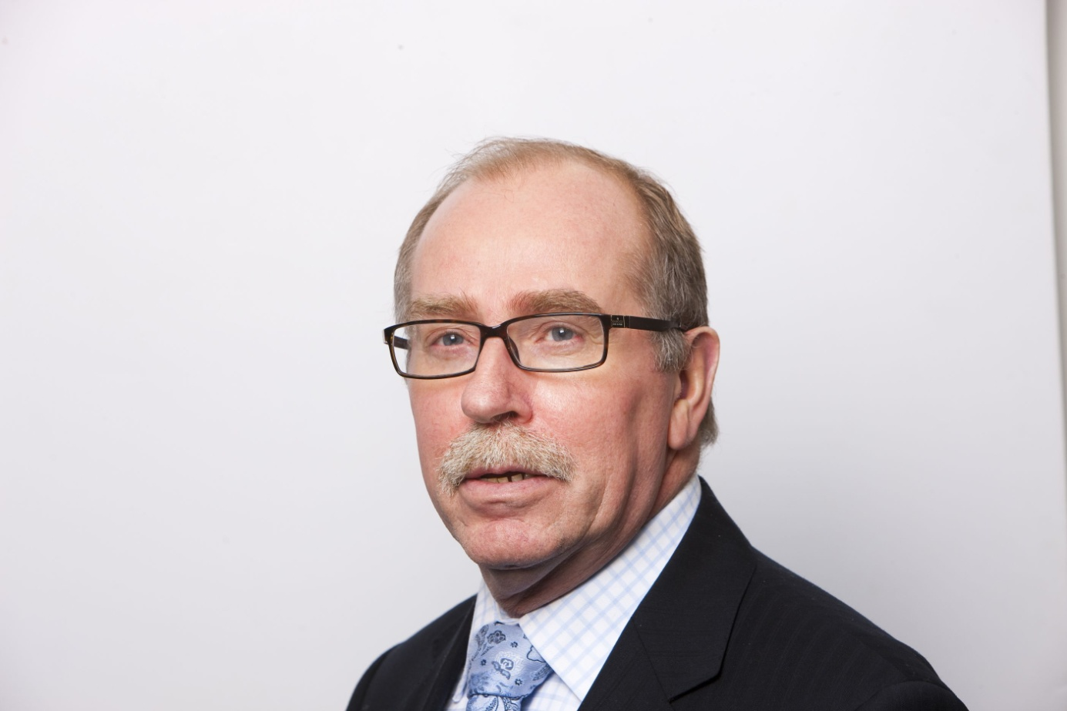

**Stuur uw formulier naar** [**middelgrotegemeenten@zeist.nl**](mailto:middelgrotegemeenten@zeist.nl)

Heeft u foto’s? Stuur deze mee in de bijlagen. *optioneel